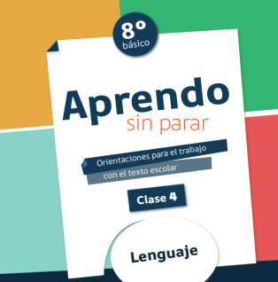

COLEGIO PEDRO DE VALDIVIA DE VILLARRICA
Departamento de Lengua y Literatura
Constanza Orozco Álvarez
Programa de integración
Rayen Romann
8° Básico
GUÍA Nº 5: Clase 4
La evolución de los
Personajes en la narración
LENGUA Y LITERATURA

NOMBRE
CURSO: | 8° Básico | FECHA DE ENTREGA |  | 06 DE ABRIL DE 2020
OBJETIVO DE APRENDIZAJE OA 3  Analizar las narraciones leídas para enriquecer su comprensión. |  |  | HABILIDADES DEL O.A |  | HABILIDADES DE LA GUIA
 |  |  | Leen un texto relacionados con el tema de estudio. |  | x
 |  |  | Comparan tipos de narradores en diferentes relatos.
 |  |  | Describir personajes de una misma obra.
 |  |  | Identificar estructura del relato
 |  |  | Resolver preguntas en relación al texto narrativo |  | X
 |  |  | Analizan la secuencia de los hechos en una narración |  | X
 |  |  | Utilizar las reglas de ortografía al momento de escribir las respuestas. |  | X
 |  |  | Analizar las narraciones para enriquecer su comprensión |  | X

Estimado estudiante: esa guía te facilitara el trabajo, en la plataforma aprendo en línea.

Para comenzar vamos abrir el siguiente link :
https://curriculumnacional.mineduc.cl/estudiante/621/articles-145259_recurso_pdf.pdf

Estimado estudiante: si tienes alguna duda con el material no dudes en consultar, a tus profesoras:

Profesora de Lengua y Literatura: Constanza Orozco A.
Escribiendo al correo c.orozcoalvarez@gmail.com

Profesora Diferencial: Rayen Romann G.
Escribiendo al correo rayenromann@gmail.com

Estaremos disponibles para resolver tus dudas. Además, puedes enviar tu guía resuelta
(Con tu nombre y curso) al correo, para poder revisarla.

Actividad 1

Recuerda que para una mejor comprensión debes subrayar las palabras importante y buscar en el diccionario aquellas palabras que no conoces

Relación de causa-efecto en la narración
La relación de causa-efecto es fundamental en una historia porque permite establecer relaciones de coherencia entre los hechos que suceden y los que provocaron su desencadenamiento. Al hacer un buen uso de este elemento nos aseguramos una narración uniforme y sólida
Luego de leer vamos a ingresar al siguiente link
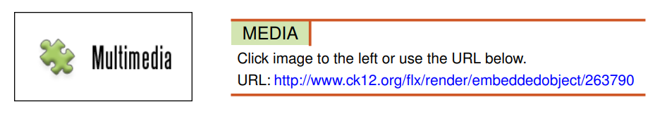
Leer el texto y escribir si es causa o efecto.

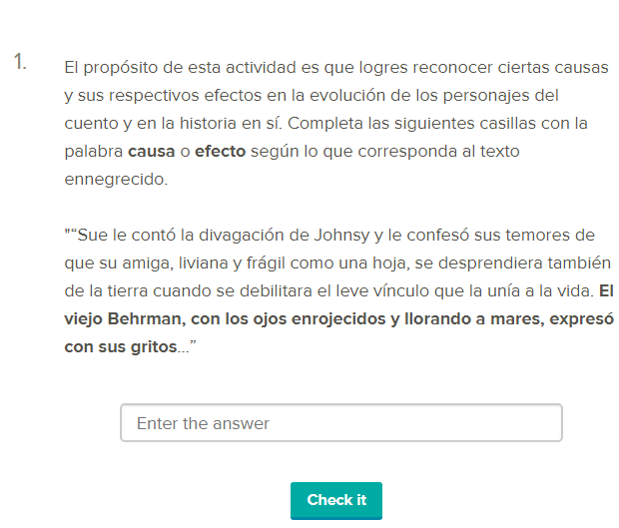

Actividad 2

Desarrolla las preguntas en tu cuaderno
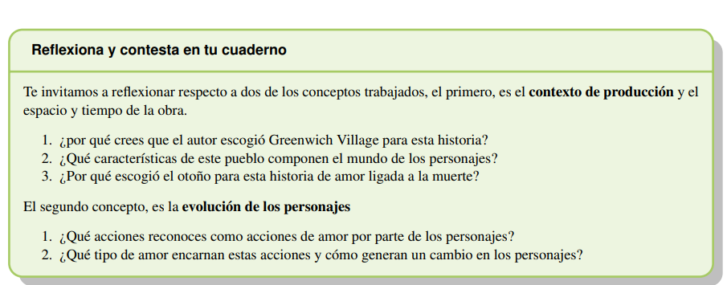

Actividad 3

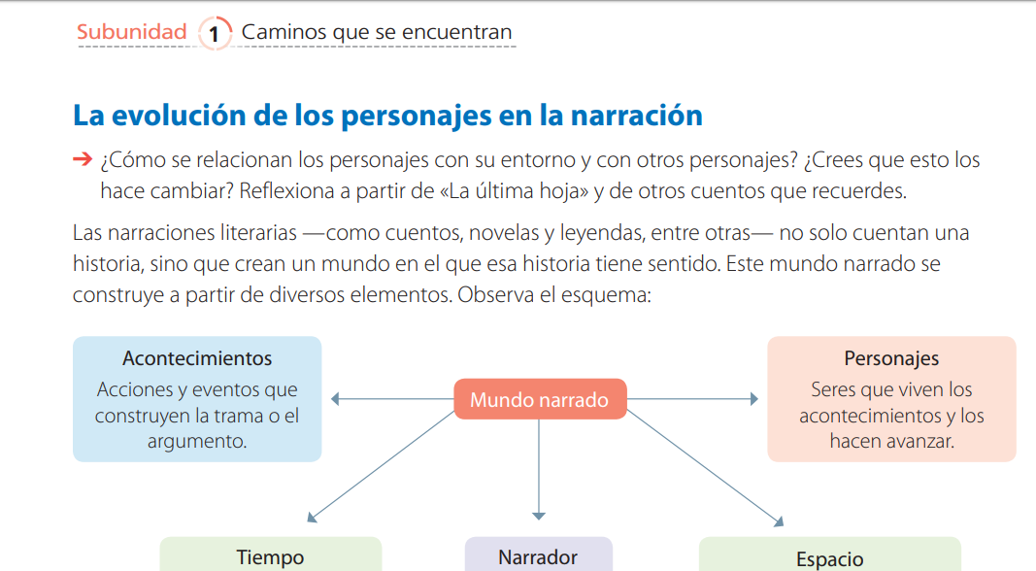
Lee, el siguiente texto, la
Evolución de los personajes en
la narración, realiza un resumen o un
Mapa conceptual.

